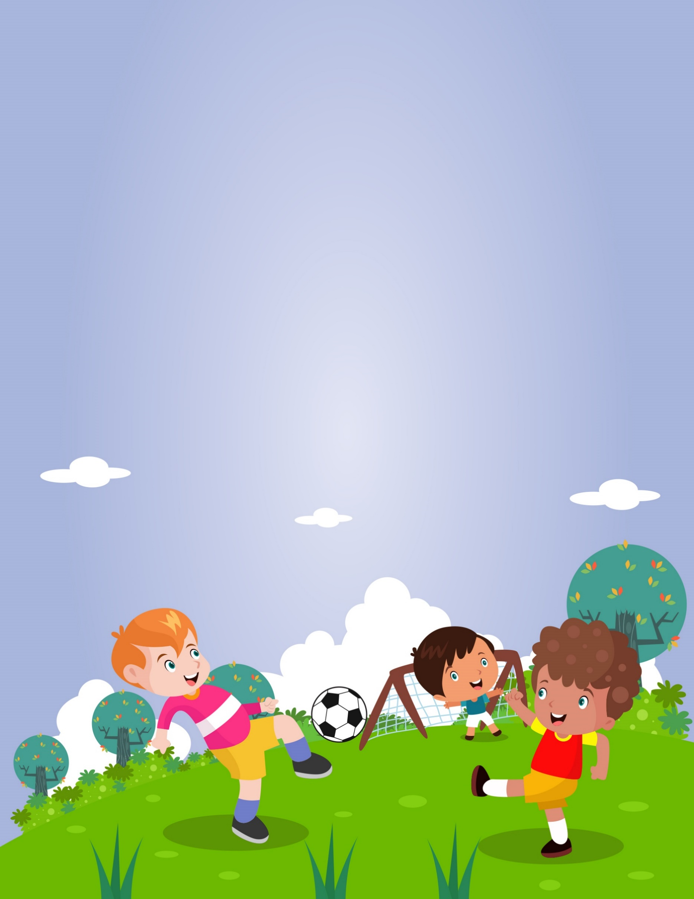

**Nombres:**

**Apellidos:**

**Educación Física**